张家口市总工会办公室文件

张工办［2013］16 号
—————— ★ —————

张家口市总工会办公室
关于做好第七期职工重大疾病医疗互助工作的
通 知

各县区总工会，各管理区总工会、高新区总工会，各产业工会及各直属基层工会：
为进一步落实好市委、市政府民生工作要求，经市总主席办公会研究决定，继续做好全市第七期职工重大疾病医疗互助工作，现通知如下：
一、提高认识，明确目标
职工重大疾病医疗互助活动作为市委、市政府民生工作的内容之一，承担着补充我市医疗保障体系的重要作用。随着活动的深入开展，特别是第六期活动作出相应调整后，进一步推动了此项工作的可持续发展。组织和开展好新一期医疗互助工作，是全市工会组织积极主动地协助党和政府解决民生问题，增强工会组织凝聚力和影响力的重要举措，对各级工会组织深入贯彻党的十八大会议精神、维护广大职工合法权益、促进社会和谐稳定具有十分重要的现实意义。各级工会组织和广大工会干部要进一步统一思想认识，科学谋划，集中全会力量，广泛组织和发动更多职工群众参与到本期活动中来，以实际行动落实河北省工会十二次代表大会关于推动“职工互助一日捐”活动常年化的总体要求。
二、严格步骤，积极推进
（一）2013年9月22日-2013年10月11日为组织发动阶段。各级工会要迅速召开动员大会，积极争取同级党政支持，做到提高认识、统一思想，形成全会推动医疗互助活动顺利开展的合力。
（二）2013年10月11日-2013年11月30日为整体推进阶段。各级工会要利用报纸、广播、电视、黑板报、宣传栏等新闻媒体，大力开展宣传活动，同时抽调精兵强将，通过分片包点等形式积极深入机关和企事业单位宣传，使活动的意义和职工的受益之处广为人知。资金募集过程中，积极发动各企事业单位领导、工会干部、劳动模范和先进标兵人物带头加入互助活动。各级办事处结合募集互助金的收、管、用等环节，做好资金的接收、上解等相关准备工作。
（三）2013年12月1日-2013年12月20日为总结收尾阶段。各级医疗互助办事处完成第七期发动工作，并将第七期筹集互助金上缴市总工会。同时将组织开展活动情况、发动活动职工人数和募集金额等内容以书面报告形式报市总工会法律保障部。
三、抓好落实，确保效果
（一）按照河北省工会十二大工作部署，将推动医疗互助工作长效化，各级工会组织始终要将此项工作作为“一把手工程”加强领导，精心组织，主要领导要亲自谋划、亲自动员部署、亲自督导，一级抓一级，层层抓落实，从讲政治、顾大局的高度开展好第七期职工重大疾病医疗互助工作。
（二）各级工会要充分利用本级宣传资源为组织开展好第七期医疗互助活动营造良好氛围；各级工会干部要深入基层，到广大职工群众中去，通过宣传活动的目的、意义和救助政策等，统一广大职工群众的思想认识，让广大职工群众真正理解活动的意义，吸引广大会员积极参与。
（三）新版《张家口市职工重大疾病医疗互助活动管理系统》将投入使用，网址为：http://60.8.116.130:8081/，各县区登录名及密码不变。新版软件对职工档案和工作流程进行了优化，使医疗互助申报和审批更加规范（使用说明附后）。市总工会将于近期组织培训，从而加强基层工会干部的业务素质和操作水平。同时对互助金申请表、救助金申请表做出修改（附后），请各级工会及时更换新款申请表。
（四）各办事处要做到每天至少查看两次管理系统，对下属各单位的登录情况进行记录和掌握。在收取各单位缴纳的互助金时，必须在管理系统中核实该单位“团体申请表”和“人员名册”，确保参加人数和上缴金额一致并做到及时上报。

附件：1、第七期职工重大疾病医疗互助活动任务目标
2、张家口市第七期职工重大疾病医疗互助活动实施办法
3、新版职工重大疾病医疗互助管理系统使用说明
4、新版互助金申领审批表、救助金申领审批表



张家口市总工会办公室
2013年9月24日
附件1：

第七期职工重大疾病医疗互助活动任务目标
单 位 任务 | 发动职工（人）
市总各产业工会及直属基层工会 | 50000
桥东区总工会 | 9100
桥西区总工会 | 13000
宣化区总工会 | 13000
下花园区总工会 | 4500
万全县总工会 | 8000
怀安县总工会 | 6000
阳原县总工会 | 9000
蔚 县总工会 | 15000
涿鹿县总工会 | 12000
怀来县总工会 | 13000
赤城县总工会 | 12000
崇礼县总工会 | 6300
沽源县总工会 | 5500
康保县总工会 | 7800
张北县总工会 | 10500
尚义县总工会 | 4500
宣化县总工会 | 12000
高新区总工会 | 5900
察北管理区区总工会 | 2300
塞北管理区区总工会 | 2600
合 计 | 222000

附件2：

张家口市第七期职工重大疾病医疗互助活动
实 施 办 法

第一章 总 则
第一条 职工重大疾病医疗互助活动是工会帮扶救助体系的重要组成部分，是职工医疗保障制度的重要补充，它是由党委领导、政府（行政）支持、工会运作、职工参与、互济受益的一项群众性互助活动。经省总工会和市委、市政府同意，特制定本办法。
第二条 职工重大疾病医疗互助活动宗旨是通过互助互济的形式对患重大疾病的职工提供经济上的帮助，使患病职工“病有所医”。
第三条 职工重大疾病医疗互助活动原则是“权利和义务相结合，从实际出发，量力而行，不以盈利为目的”。
第二章 领导机构工作部门及职能
第四条 职工重大疾病医疗互助活动领导小组（以下简称领导小组）负责对全市职工重大疾病医疗互助金的筹集、使用、管理工作进行监督，研究制订和修改有关重大疾病医疗互助活动的办法、方案、细则。
第五条 领导小组下设张家口市职工重大疾病医疗互助活动服务中心，负责重大疾病医疗互助活动的日常工作。
第六条 各县区总工会、各管理区总工会、高新区总工会、各产业工会设立张家口市职工重大疾病医疗互助活动办事处（以下简称办事处），办事处工作人员由本级工会工作人员担任，负责所辖范围内职工重大疾病医疗互助的具体工作事项。
第七条 各直属基层工会及外地驻张单位工会设立职工重大疾病医疗互助活动代办点。代办点应根据各单位情况配备专兼职代办员，负责本单位职工重大疾病医疗互助活动的具体工作事宜。
第三章 互助对象范围和条件
第八条 凡本市辖区内机关、企业、事业单位、社会团体的在册职工（不包括离退休职工），以及签订一年以上劳动合同或形成一年以上事实劳动关系的进城务工人员，只要按规定缴纳互助金，均可在办事处、代办点（单位工会）的统一组织下以团体形式参加职工重大疾病医疗互助活动，不接受个人单独加入。团体参加人数50人以上的单位,必须不少于本单位在册职工人数的85%；50人以下的单位，职工参加人数必须为100%。
第九条 参加互助活动的单位团体必须提供以下材料：
1、准确反映本单位现有在册职工人数的有关劳资报表；
2、《张家口市职工重大疾病医疗互助活动团体申请表》电子版资料和打印报表；
3、《张家口市职工重大疾病医疗互助活动人员名册》电子版资料和打印名册。
第十条 参加医疗互助活动的职工必须提供以下资料：
1、本人《中华人民共和国居民身份证》复印件；
2、参加城镇职工基本医疗保险或新型农村合作医疗保险的职工提供本人医保卡（新农合医疗本）复印件。
第四章 互助金的筹措和管理
第十一条 职工重大疾病医疗互助金的来源：
1、职工个人缴纳的互助金；
2、政府、行政和工会的补助；
3、上期互助金的结余；
4、社会各界的捐赠、赞助；
5、利息及其它收入。
第十二条 参加医疗互助活动的职工必须按期缴纳互助金。互助金一经缴纳，不再退还。每个年度为一期，缴费标准为每人每年50元。当年缴费，符合重大疾病互助活动条件的职工，当年享有申请补助的权利。每个职工按年度续缴。
第十三条 职工个人缴纳的互助金，由各单位工会在发动职工参加医疗互助活动时一次收取。
第十四条 职工重大疾病医疗互助活动采取“全市统筹、市级调控、分级管理、多层服务”的运行模式。各基层工会负责向职工收取互助金，分级统一上交市互助活动服务中心。互助服务中心设互助金专户，实行专项资金管理，接受上级或本级互助金监督审查委员会的监督和审查。各办事处定期接受上级有关部门的监督、审计。
第十五条 市互助活动服务中心统一从职工缴纳的互助金中提取总额的2%作为工作经费。同时对基层办事处给予适当的经费补助和设备配备，不足部分从工会经费中调剂解决。
第十六条 由各单位工会收取的互助金，要在规定时间内上交市互助活动服务中心。为防范和减少资金运行风险,市互助服务中心统筹后分期拨付各办事处。
第十七条 各办事处在互助期内，本单位所发生的重大疾病给付的医疗补助金按市统一规定，执行分级审批权限，并报市职工重大疾病医疗互助服务中心批准，由办事处支付。
第十八条 职工重大疾病医疗互助金设专户管理，专款专用，任何组织和个人不得挤占挪用。如在互助金补助使用过程中有违规操作、违纪使用的，市互助服务中心将从下一期拨付的预付金中予以扣除。拨付给各办事处的补助预付金应在工会帮扶中心专户上设立科目；暂没有帮扶中心账务专户的可在工会的账户上设立科目。
第十九条 市互助服务中心负责医疗互助金的收缴、管理和监督,并建立相关的管理制度。
第二十条 凡未参加职工重大疾病互助活动的职工，不享受医疗补助和救助。
第五章 互助金的申请和给付
第二十一条 参加互助活动的职工在活动当期内住院治疗，且医疗费个人自付部分（经城镇职工、城镇居民基本医疗保险以及大病统筹、新型农村合作医疗保险等形式的医保报销后个人负担的费用）符合国家、省规定的基本医疗保险用药和诊疗目录范围，根据自付数额分段计算，按比例给予补助；未参加上述医保的职工，在市互助服务中心认定的定点医院就医后，医疗费用支出达到一定数额后，按比例给予补助。
第二十二条 职工申请重大疾病医疗互助金补助时，应由单位代办点负责统一到办事处办理，并提供以下资料：
1、《张家口市职工重大疾病医疗互助活动互（救）助金申领审批表》；
2、参加基本医保的职工提供医保部门出具的医疗费用结算单（原件）;未参加基本医保的职工提供市互助服务中心认定的当地定点医院有效的报销凭证；
3、医院专用收费收据原件；
4、病案首页；
5、无医保职工需提供医疗费用总清单；
6、职工本人的身份证、医保卡复印件；
7、职工本人的《张家口市职工重大疾病医疗互助活动卡》原件；
8、门诊特殊病例需提供特定病种诊断证明及门诊特殊病历本复印件；
9、市互助服务中心和办事处认为必要的其它证明资料；
第二十三条 重大疾病的种类：
1、恶性肿瘤；
2、慢性肾功能衰竭一须透析治疗或肾脏移植手术；
3、再生障碍性贫血；
4、急性心肌梗塞；
5、心脏瓣膜置换术—须开胸手术；
6、脑中风后遗症—永久性的功能障碍；
7、颅内肿瘤手术—须开颅手术或放射治疗；
8、重大器官移植术—须异体移植手术；
9、脑炎后遗症—永久性的功能障碍；
10、主动脉手术—须开胸或开腹手术；
11、红斑狼疮；
12、艾滋病；
第二十四条 重大疾病医疗互助金补助、救助标准如下：
1、患病职工住院治疗一次或累计的个人自付部分达到1500元以上（含1500元），按以下标准进行补助，最高限额不超过3万元。
个人自付部分5万元（含5万元）以下补助23%。
个人自付部分5万元以上补助35%。
2、在一个互助期内，职工患重大疾病可一次或多次申请互助金补助，但补助金总计不超过最高支付限额。
3、患一般性疾病和特定慢性病的职工在一个互助期内住院治疗，医疗费自付部分达到1500元以上（含1500元），按23%的比例给予一次性补助，最高支付限额不超过1万元。
4、凡是参加重大疾病互助的职工，其配偶(无工作)或子女(未满18周岁)有一方患本办法所列重大疾病，可享受一次性医疗救助，救助标准为个人自付部分的10%，最高支付限额不超过5000元。
第二十五条 职工在参加重大疾病医疗互助活动期内死亡且未发生医疗费用的，其直系亲属可得到一次性救助2000元。
第二十六条 参加互助活动的职工患病治疗后，要在所患病的互助期内申请医疗补助，因医保或大病统筹结算造成超期的，患病职工应在医保或大病统筹结算日期后的45日内向所在办事处提出申请，各办事处须在职工提出申请的15日内到市医疗互助服务中心办理，逾期将不予受理。
第六章 审批权限及管理
第二十七条 医疗互助补（救）助审批权限及管理：
1、补助金额1000元以下由各县区办事处审批，报市互助服务中心备案；
2、补助金额1000元以上由办事处申报，市互助服务中心审批。
3、救助病例全部由市互助服务中心审批。
4、由市总支付互助金的，审批程序按照市总财务制度执行。
第二十八条 各县区总工会要增强责任意识、风险意识。严格把好入口关，严格执行本办法第三章第八条之规定，坚决杜绝违规加入；严格遵守审批权限，坚决杜绝拆分审批、人情审批等违规现象。市总医疗互助服务中心将建立随机抽查机制，对各县区进行不定期抽查，一经查出不符合本办法第三章第八条之规定的，或发现违规审批的对主要负责人进行问责并向全市通报。
第二十九条 为确保医疗互助活动安全运行和可持续发展，市总工会从第六期开始将根据各县区当期互助金筹集和使用情况，通过报销比例浮动机制进行风险调控。
1、当年出现互助金超支达到25%以上的县区，将从下一年度降低该县区所有病案报销比例3个百分点；
2、当年出现互助金超支达到50%以上的县区，将从下一年度降低该县区所有病案报销比例5个百分点；
3、连续两年出现当期互助金超支25%以上的县区，将从下一年度降低该县区所有病案报销比例5个百分点；
4、连续两年出现当期互助金超支50%以上的县区，将从下一年度降低该县区所有病案报销比例10个百分点。
第七章 除外责任
第三十条 发生以下情形的，本活动无补（救）助责任：
1、利用各种欺诈、作弊行为骗取互助金补助或救助的；
2、工伤、职业病、生育费用；
3、打架斗殴、吸毒、天灾人祸、酗酒、自残、意外伤害发生的医疗费用；
4、医疗事故引发的医疗费用；
5、其他违法违章行为。
第三十一条 参加重大疾病医疗互助活动的职工有第二十九条所指的行为，即时取消申请享受互助金补助或救助的权利，对已发出的补助金予以追回，并追究有关责任人的责任。
第三十二条 参加职工重大疾病医疗互助的单位、医疗机构和职工有权对违反本办法的行为向中心举报，一经查实，给予举报人适当奖励。
第三十三条 市互助服务中心将委托市社会保险事业管理局医保稽查部门对职工在定点医疗机构发生的医疗费用进行检查、核实，经查实有违规现象，将按照医保部门的处罚规定进行处罚。
第八章 附 则
第三十四条 参加职工重大疾病医疗互助活动的职工在一个互助期内发生工作调动的，由办事处为职工转移、续接医疗互助关系，并报互助服务中心备案。
第三十五条 为进一步扩大对患病职工的补助力度，使互助金的使用更加灵活，惠及更多职工，医疗互助服务中心可根据当期互助金使用情况，报张家口市职工重大疾病医疗互助活动领导小组研究同意后，酌情开展以下活动：
1、对持有当年《特困职工家庭优待证》，患慢性病且长期依靠药物控制的特困职工，酌情给予一次性定额补助。
2、对部分患重大疾病职工经补助后个人负担费用仍然巨大，造成家庭生活特别困难的，酌情追加一次性定额医疗救助。
3、在定点医院设立职工医疗救助病房，对确实无力支付医疗费用的困难职工采取医疗帮扶手段对其进行医疗救助。
第三十六条 参加张家口市职工重大疾病医疗互助活动的职工，同时享受河北省总工会当年提供的“河北省工会会员非工伤意外伤害及家庭财产（火灾）损失免费保障”。
第三十七条 互助补助期限为一年并按自然年度计，即每年1月1日至同年12月31日，补助期前30天为互助金缴费期。
第三十八条 本办法从2014年1月1日起执行，《张家口市职工重大疾病医疗互助实施办法（第六期）》同时废止。
第三十九条 本办法由张家口市职工重大疾病医疗互助活动服务中心负责解释。

附件3：
张家口市职工重大疾病医疗互助
活动管理信息系统使用说明

张家口市职工重大疾病医疗互助第七期活动已正式启动，为加强医疗互助审批申报和管理，市总工会对《职工重大疾病医疗互助活动管理信息系统》进行了优化升级。新版管理系统使用说明如下：
一、说明
1、参加医疗互助活动的职工基本信息必须录入管理系统，只有录入管理系统的职工才可申请医疗补（救）助。
2、单位编码：各级办事处根据本辖区内的单位，统一分配编码并告知基层单位。格式统一为本县区名称拼音的打头字母+三位数字，每组编码代表哪个单位由各办事处统一安排。例如：张北县组织部，单位编码为ZBX001；张北县公交公司，单位编码为ZBX002，以此类推。
3、IE兼容：由于新版软件制作基于IE10浏览器，因此未升级的浏览器以及其他浏览器需要升级或设置，以360浏览器为例，需要设置为兼容模式，如图：
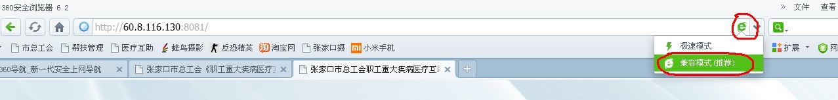

二、新加入单位首次录入操作
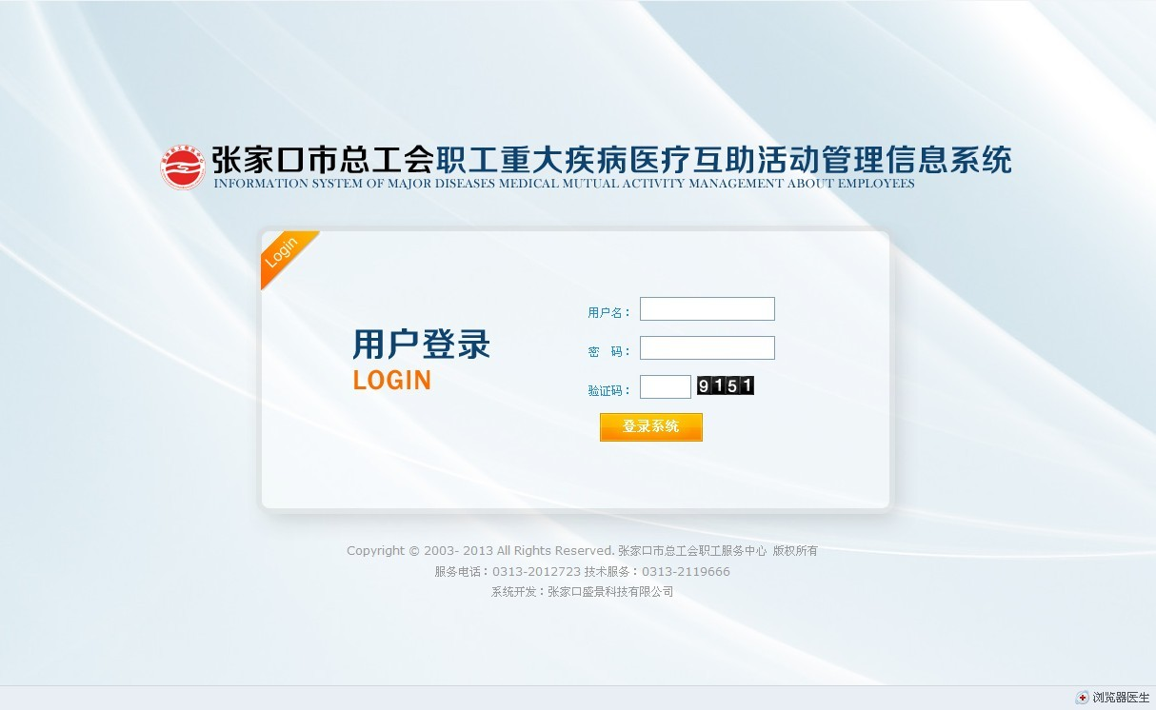
1、打开网页，在地址栏直接输入http://60.8.116.130:8081并回车，即可进入管理系统首页。（如右图）

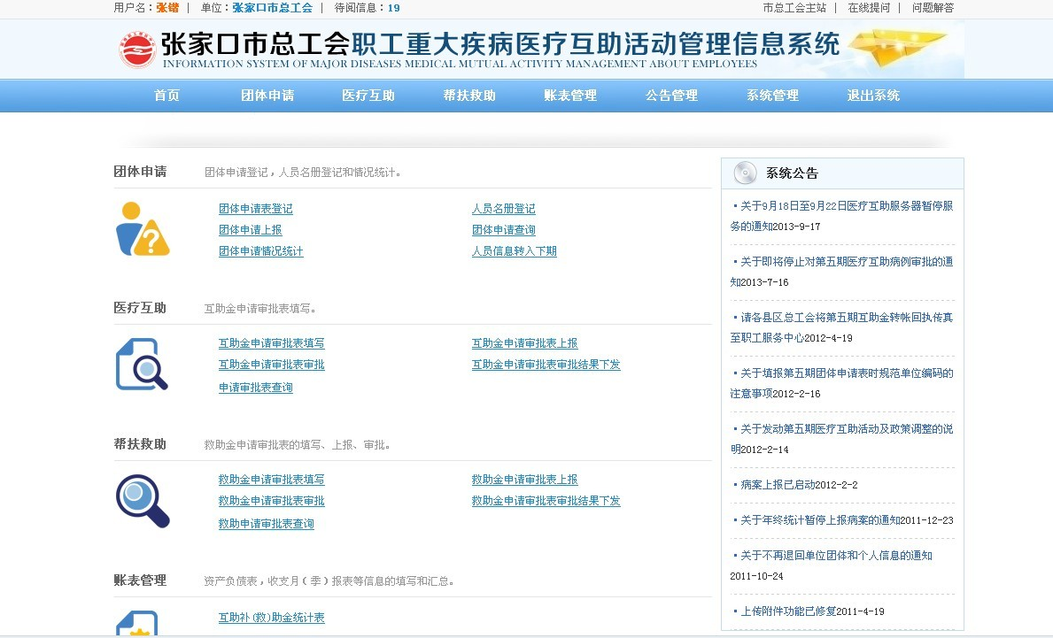
2、输入用户名、密码及验证码后进入管理系统。（如右图）

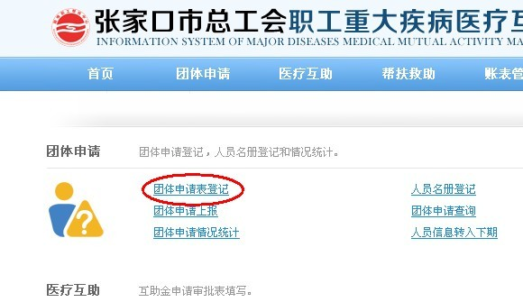

3、登陆后选择左侧“团体申请”（如右图）

4、进入页面，首次录入的单位选择“下一步”然后填写团体申请表并保存；
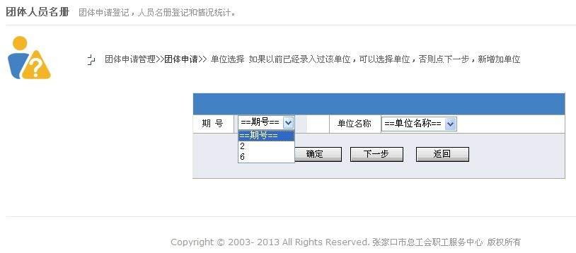
连续参加的单位还可以选择以前参加的“期号”、“单位名称”点击确定进入，这样操作可以将原单位编码记录过来，避免遗忘。（如下图）
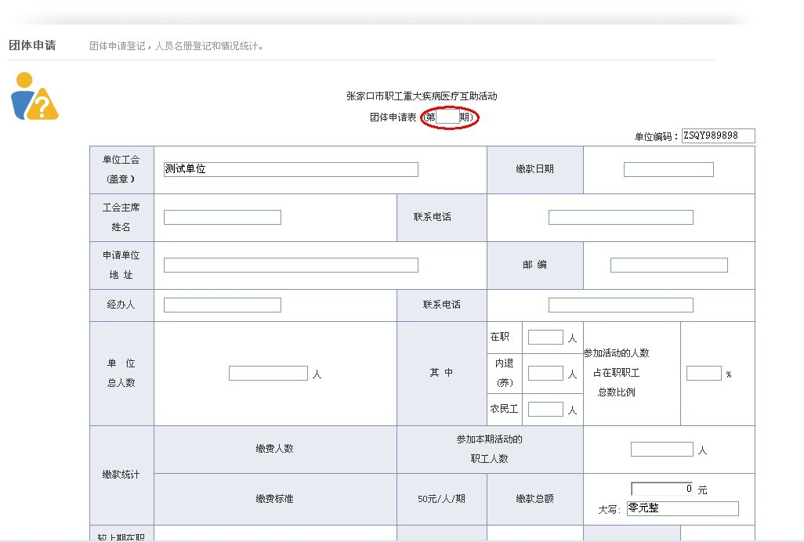
注：团体申请表填写“期号”必须为阿拉伯数字
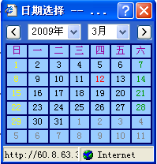
说明：管理系统任何日期的填写均按系统提示自动选择，鼠标左键单击填写日期处自动弹出右图，选择正确日期即可，无需手动输入。

5、“团体申请表登记”填写并保存后，选择“人员名册登记”，进入后在“期号”处选择医疗互助活动当年期号，在“单位名称”处选择本单位，点击“确定”。（如下图）
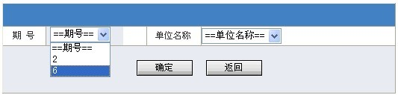

6、进入后填写职工姓名及身份证号，点击“保存”即可填写下一名职工资料，直致本单位参加职工全部录入完毕。
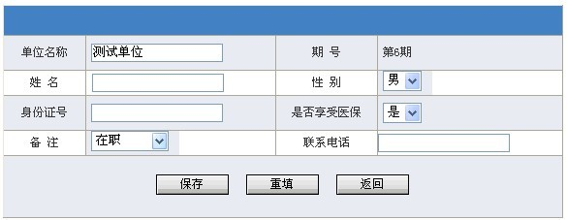
注：新版软件无需填写职工医保卡号，是否享受医保选项默认为“是”，无医保职工请选择“无”（如下图）
三、连续加入的单位人员名册导入新一期流程
1、首先选择“团体申请表登记”，进入后逐项进行填写，“第（）期”填写医疗互助活动当年期号，完成后点击“保存”（如右图）

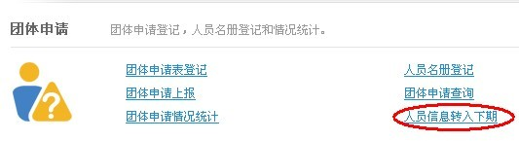
2、在“团体申请”项目中选择“人员信息转入下一期”后进入页面，分别选择上一期期号、单位名称和转入期号、单位名称后点击确定。（如下图）

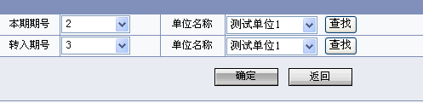

3、进入选择人员名单界面，若无人员变动可直接选择“全选”，最后点击确定即可完成人员名册导入工作。若有人员变动，建议先全部倒入到新一期名册中，再作删除或添加，具体操作见第五项内容（如下图）
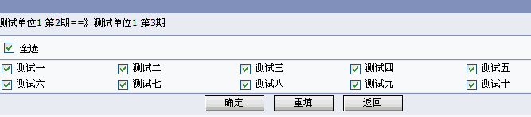

四、医疗互助活动办事处上报操作流程
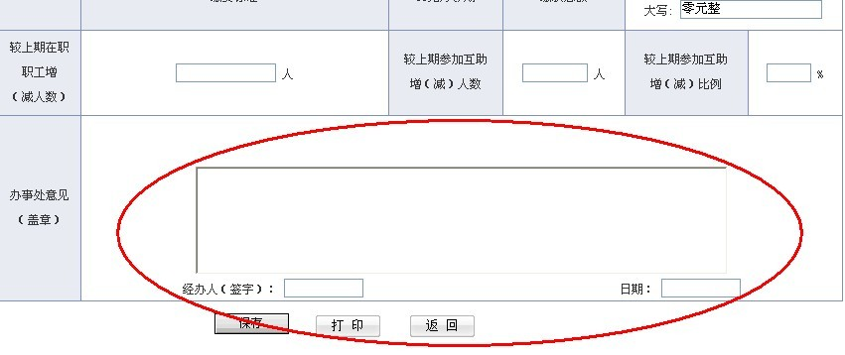
1、办事处在收缴某一单位互助金的同时，在管理系统中选择“团体申请查询”，找到该单位并选择“编辑”，输入验证信息注①后进入该单位团体申请表页面，并在该单位团体申请表“办事处意见”一栏内签署意见，填写办事处经办人姓名及日期后保存。（如下图）
2、完成后返回“团体申请”项目，选择“团体申请上报”，在该单位前面选“√”后点击“上报选择”，完成该单位团体申请及职工名册的上报。
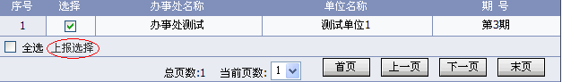

五、团体申请表及人员名册的修改操作。
1、修改团体申请表：在“团体申请”项目中选择“团体申请查询”，进入后在本单位信息后点击“编辑”（如下图1），输入验证信息注①（如下图3）即可对本单位团体申请表进行修改，修改完成后点击“保存”。
2、修改人员名册： 在“团体申请”项目中选择“团体申请查询”，进入后在本单位信息后点击“名单”（如下图2）， 输入验证信息注①，在要修改的职工信息后面点击“编辑”即可修改，修改完成后点击“保存”。
图1
图2
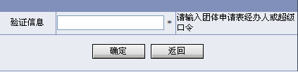
图3

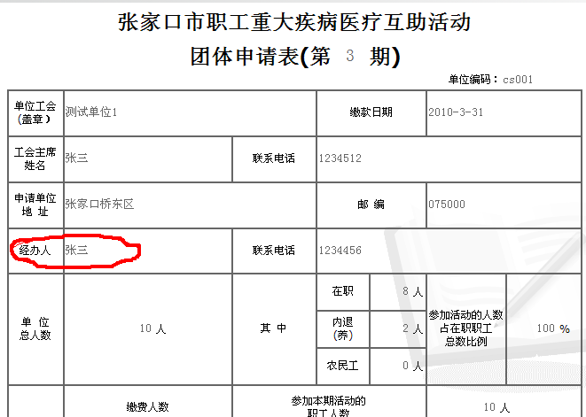
注1：验证信息即本单位团体申请表中填写的经办人姓名，目的是为了防止非工作人员浏览职工个人信息。（如右图）

